Лабораторная работа № 6

СОЗДАНИЕ РАЗЛИЧНЫХ ТИПОВ МОДЕЛЕЙ ПОВЕРХНОСТИ. БЛАНКИРОВАНИЕ GRID-ФАЙЛА

На прошлой лабораторной работе были освоены операции:
– создание grid-файла по массиву исходных данных;
– создание на основе grid-файла карты изолиний;
– работа с менеджером объектов и менеджером свойств, выбор и изменение элементов оформления изображения;
– добавление профиля и масштабной шкалы.

Кроме карты изолиний в Surfer доступны и другие виды изображений.
I. Карта точек (Post Map). На данной карте отображаются точки, в которых непосредственно были проведены измерения, которые легли в основу создания карты изолиний (рисунок 1, по исходным данным в таблице 1 лабораторной работы № 1):

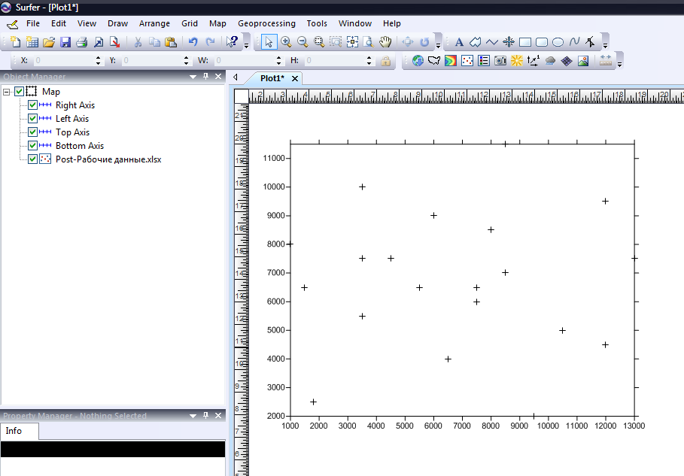

Рисунок 1 – Карта точек

Для создания такой карты необходимо выбрать команду Map > New > Post Map. В появившемся окне Open Data выбрать и открыть исходный файл с рабочими данными (НЕ grid-файл, а исходный файл в формате [.dat], [.txt], [.xls] и т.д.).
Оформление данной карты, как и в рассмотренных ранее случаях, осуществляется в менеджере объектов при выделении этой карты в менеджере свойств (рисунок 2):
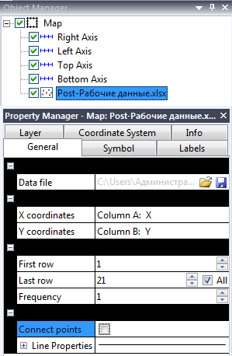 | Вкладка General (Общие):  – Data file – показываетпуть к папке, в которой храниться файл с данными, по которым была построена данная карта  – X coordinates – показывается колонка, из которой были взяты координаты X точек, отображённых на карте, с помощью этого свойства можно выбрать другую колонку для координаты Х, карта сразу же изменится в соотвествии с новыми координатами Х  – Y coordinates – аналогично для координаты Y  – First Row – номер точки, начиная с которой точки следует показывать на карте  – Last Row – номер точки, заканчивая которой точки следует показывать на карте (поставив галочку на All можно вывести на карту все точки)  – Frequency – выбор интервала, через который необходимо показывать точки: 1 – все точки, 2 – каждую вторую, 3 – каждую третью и т.д.  – Connect points – соединить все точки последовательно линией  – Line Properties – свойства линии, которая соединяет точки.

Рисунок 2 – Вкладка General

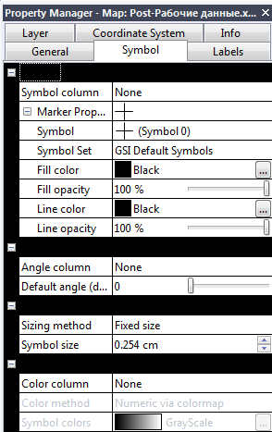 | Вкладка Symbol (Уровни):  Marker Properties – свойства метки. К свойствам относятся:  – Symbol – выбор символа из набора символов  – Symbol Set – выбора набора символов  – Fill Color – цвет заливки символа (если выбран символ с заливкой)  – Fill opacity – степень прозрачности заливки  – Line color – цвет контура символа  – Line opacity – степень прозрачности контура символа  – Default angle (degree) – угол поворота символов  – Sizing method – метод определения размера символа: возможны варианты Fixed size – фиксированный размер (тогда в нижележащем свойстве Symbol sixe выбирается единый для всех меток размер) и Proportional – размер символа пропорционален его значению (тогда в нижележащем свойстве Proportional, нажав на кнопку Scaling, можно вывести окно Proportional Scaling (рисунок 4), где выбрать параметры масштабирования символов  – Color column – показать разницу значений в точках цветом символа (необходимо выбрать или вариант None, когда эту функцию не использовать, или одну из колонок исходного файла, значения в которой и будут отражены цветом). Вариант цветовой раскраски и другие параметры можно выбрать в свойствах снизу – Color method и Symbol colors
Рисунок 3 – Вкладка Symbol

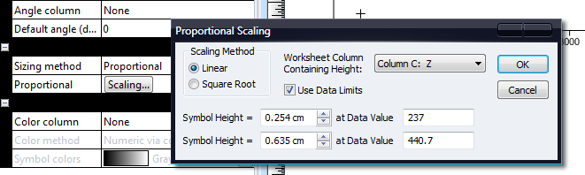

Параметры: Scaling Method – метод масштабирования – линейное (Linear) или по значению квадратного корня (Square Root); Worksheet column containing height (какая колонка таблицы содержит данные о высоте); Use Data Limits – установить пределы размеров символа, при выборе этой опции ниже необходимо указать для какого значения высоты какой размер символа использовать.

Рисунок 4 – Окно Proportional Scaling

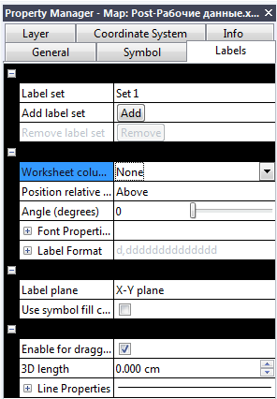 | Вкладка Labels (Подписи):  – Worksheet columns – выбрать колонку в исходной таблице, значения точек в которой использовать в качестве подписей;  – Position relative – местоположение подписи относительно символа (сверху, слева, справа, снизу, по центру)  – Angle (degree) – угол поворота подписей  – Font Properties – прочие свойства подписей, аналогичные рассмотренным свойствам других подписей

Рисунок 5 – Вкладка Labels

II. Классифицированная карта точек (Classed Post Map). Схожая с предыдущей, однако точки здесь разбиваются на диапазоны и принадлежащие каждому диапазону точки отмечаются отдельным символом (рисунок 6).

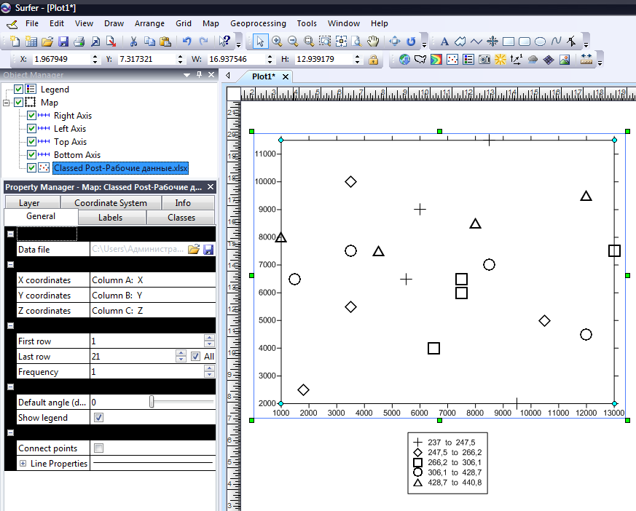

Рисунок 6 – Классифицированная карта точек

В свойствах этого изображения вкладка Symbol отсутствует, вместо неё имеется вкладка Classes, в которой, нажав кнопку Edit Classes, можно вызвать окно Classes for Map, в котором задать параметры и значения диапазонов (рисунок 7) – число классов, границы классов, форма и размер символа и др.:

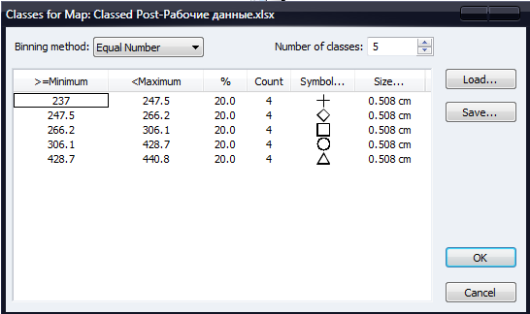

Рисунок 7 – Диалоговое окно Classes for Map
Во вкладке General имеется пункт Show legend, поставив галочку на котором можно вызвать легенду к карте. К основным свойствам вкладки General свойств легенды можно отнести:
- Type – форма рамки вокруг легенды (нет рамки, закруглённая рамка, прямоугольная рамка)
- Title text – записать заголовок к легенде
- Reverse order – выбрать в какой последовательности располагать элементы легенды – от большего к меньшему или от меньшего к большему
- прочие стандартные свойства линий и подписей

III. Карта изображения (Image Map) – создаёт изображение в растровом виде
IV Карта с оттенённым рельефом (Shaded Relief Map)
V. Векторная карта (Vector Image)
VI. Карта водоразделов (Watershed Map)
VII. 3D Каркас (3D Wireframe)
VIII 3D Поверхность (3D Surface)

Существует большое количество объединения нескольких (двух, трёх и т.д. изображений). Для этого необходимо последовательно выделить каждое из них, зажав кнопку Shift на клавиатуре, затем выбрать команду Map > Overlay Maps.

Задание: освоить свойства карт (карты III-VIII самостоятельно) и научиться совмещать карты в различных вариантах.

Бланкирование сетки

В папке Лабораторная работа № 2 (Surfer) имеется файл points.txt. Необходимо Сделать на его основе grid-файл и построить карту изолиний.

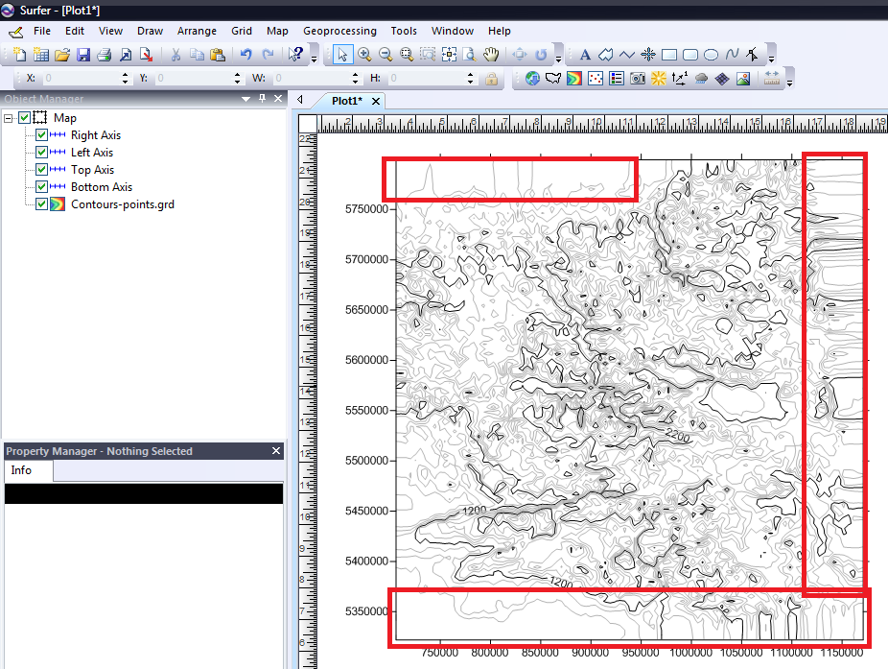
На рисунке выше виден существенный недостаток такой карты – программа провела интерполяцию в "пустых" областях (обозначено красным). Стоит задача как-то избавиться от них. В Surfer'е эта проблема решается с помощью так называемых "бланкованных" карт.
В программе Surfer имеется возможность при выводе скрывать часть ячеек ГРИДА (Grid). Для этой цели предусмотрено специальное значение (Blanking value), равное 1.70141е+38, которое присваивается тем ячейкам ГРИДА, которые необходимо скрыть. Surfer не учитывает эти значения при математических операциях с ГРИДАМИ (в том числе при вычислениях объема и площади) и при их визуализации. Программа «считает», что в данной ячейке значение отсутствует. Для простоты процедуру присвоения ячейкам ГРИДА значений 1.70141е+038 (Blanking value) будем называть «бланкированием».
Подобная процедура может понадобиться для удаления (скрытия) тех частей ГРИДА (карты), которые были рассчитаны либо в области отсутствия скважин, либо с целью выделения определенного участка карты.
Поскольку ячейки ГРИДА (карты) в процессе бланкирования не удаляются, то соответственно размерность карты (количество ячеек по оси Х и Y) остается без изменений.
В программе Surfer существует несколько способов присвоения ячейкам карты бланкированных (Blank) значений. Наиболее часто эта задача решается с использованием меню Grid>Blank.
Для задания области ГРИДА, в которой ячейкам будет присваи-ваться значение «отсутствия данных», существует специальный файл формата [.BLN] (blanking file). Это обыкновенный текстовый файл формата ASCII, который можно создавать как в таблице WorkSheet, так и в обычном текстовом редакторе. Файл состоит из двух столбцов. В первой строке первого столбца этого файла указывается количество узлов, из которых состоит полигон (область бланкирования). Во втором столбце первой строки записывается значение 0 или 1 («флаг»). В случае, когда в качестве «флага» использован 0 бланкируются значения ГРИДА, расположенные вне полигона в противном случае значения Blank присваиваются ячейкам, лежащим внутри полигона. В последующих строчках указываются координаты узлов полигона. Их количество должно соответствовать значению, указанному в первой ячейке таблицы. Полигон для бланкирования должен быть обязательно замк-нут, т. е. координата последнего узла должна совпадать с координатой первого. Файл *.bln автоматически создается.
Для начала банкирования необходимо щёлкнуть на карту правой кнопкой мыши и выбрать Digitize. При этом курсор приобретёт форму крестика. После отметки первой точки бланкируемого полигона появляется окно Digitized Coordinates, куда заносятся автоматически координаты каждой отмечаемой точки. Далее курсором последовательно отмечаются все точка, которыми оконтуривается бланкированный полигон. Координаты последней точки должны полностью совпадать с координатами первой точки, поэтому лучше всего копировать первую строчку и вставить в последнюю. Затем необходимо сохранить эти данные, выбрав команду File > Save As в окне Digitized Coordinates. Файл сохраняется с расширением [.bln].
Затем данный файл открыть в окне Worksheet (Таблица) и заменить в первой стоке во второй колоне 1 на 0 (чтобы бланкировалась область вне полигона, а не внутри него). Сохранить.
Осталось создать бланкированный грид-файл. Выбираем команду Grid > Blank. В появившемся окне Open Greed выбираем исходный файл с данными, который необходимо бланкировать. Затем сразу же в окне Открыть выбирает сохранённый нами файл с расширением [.bln], содержащий сведения о координатах точек, которыми мы оконтуривали полигон. Сразу после этого появляется окно Save Grid As, в котором мы сохраняем уже изменённый бланкированный грид-файл. Необходимо выбрать его название (по умолчанию out.grd и попку, в которую его сохранить.
После сохранения, открыть этот сохранённый файл обычным образом (Map > New > Contour Map). Появиться карта, на которой уже не будут показаны бланкированные области:

